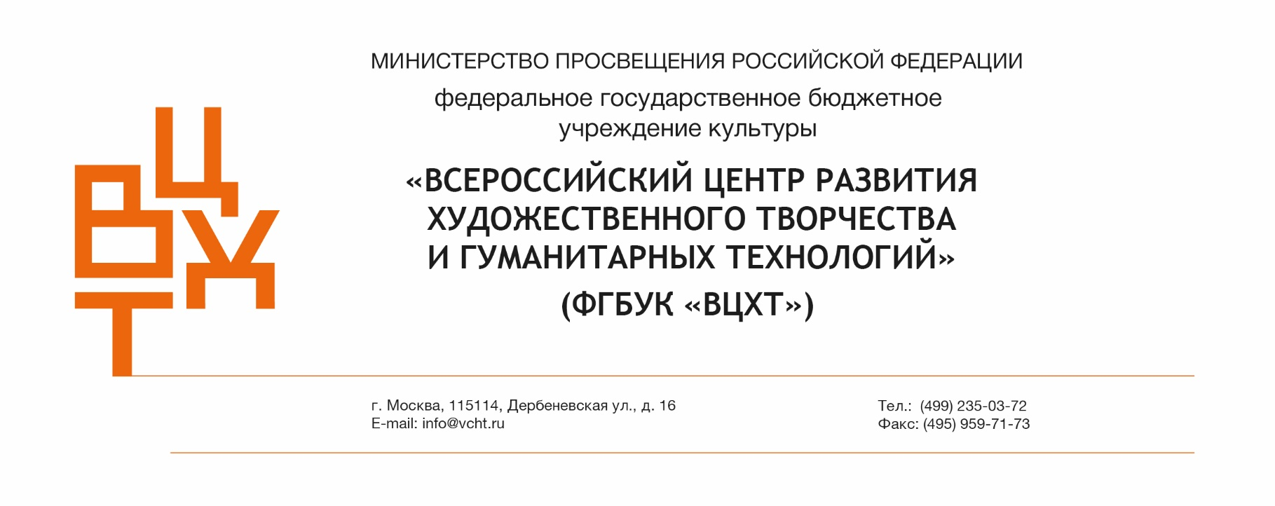

МЕТОДИЧЕСКАЯ СРЕДА ФГБУК «ВЦХТ»

Особенности организации и проведения профориентационных проектов в детских лагерях круглосуточного пребывания и во Всероссийских детских центрах

16 октября 2024 года
10:00-11:20

Подключиться по ссылке:
https://my.mts-link.ru/j/4785491/992637210
______________________________________________

Модераторы:

ЖАДАЕВ Дмитрий Николаевич, заместитель директора по научно-методической работе ФГБУК «Всероссийский центр развития художественного творчества и гуманитарных технологий»
КОЛЬМАЙ Дмитрий Викторович, начальник отдела «Проектный офис федерального оператора»
ГОДОВЫХ Елена Сергеевна, генеральный директор
АНО «Центр стратегических проектов»

10:00 -10:25 | Профессиональная ориентация как исторически сложившаяся направленность ВДЦ «Смена» | РОЩИНА Наталья Викторовна, руководитель учебно-тренировочного центра профессионального мастерства ФГБОУ ВДЦ «Смена», Краснодарский край
10:25 -10:50 | Подходы к формированию профориентационных мероприятий во Всероссийском детском центре «Печоры» | ЛОЙКО Наталья Александровна, заместитель директора по образованию Всероссийского детского центра «Печоры», с 2016 по 2023 год - руководитель управления образования ФГБОУ «ВДЦ «Смена»
10:50 - 11:15 | Профориентационные проекты в лагерях: основа, обучение, результат | ВАСИЛЬЕВА Варвара Альбертовна, Директор ГАУ ДО РС(Я) Центр отдыха и оздоровления детей «Сосновый бор»
11:15 -11:20 | Подведение итогов

